Meine Sommerferien

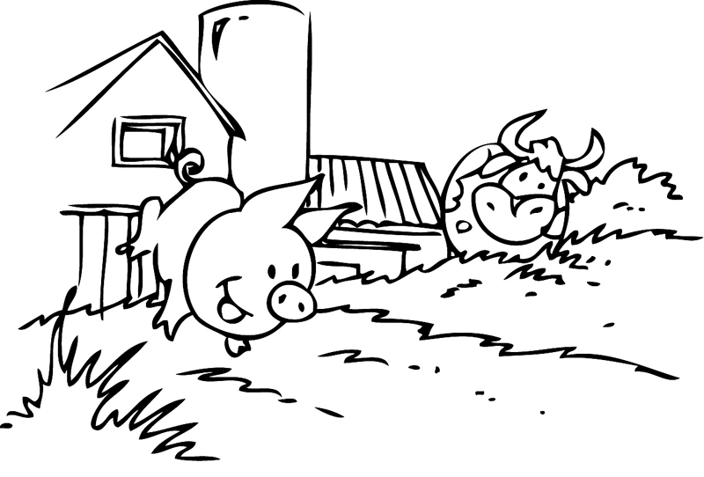

Wo hast du die Sommerferien verbracht?
die Insel
AUF
das Land

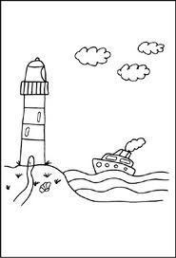
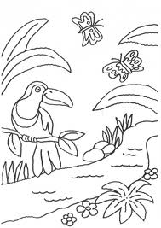
das Meer

der See
der Fluss
AN

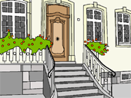
zu Hause bleiben
das Gebirge
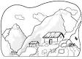
IN

die Kontinente: Asien, Europa, Afrika, Amerika und Australien (=Ozeanien) und alle Städte: London, Paris, Berlin, New York, Venedig, …
IN ohne Artikel

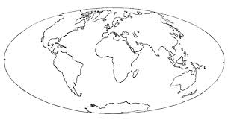
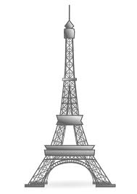
Europa
Amerika
Asien
Afrika
Ozeanien
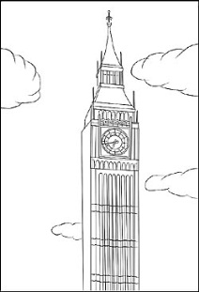
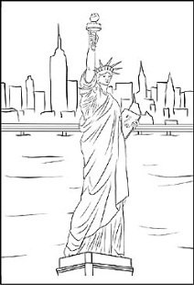
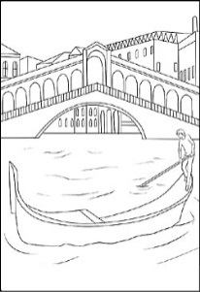
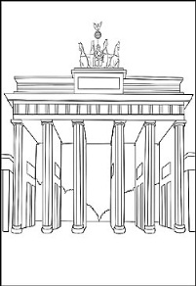

Für Länder ohne Artikel: Deutschland, Österreich, Spanien, Italien …
IN
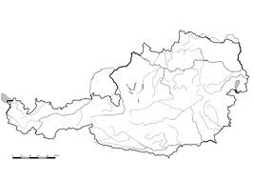
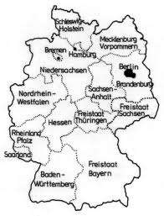
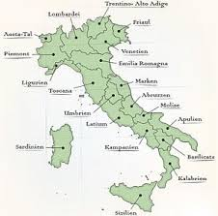
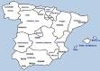

IN + Dativartikel
Für Länder mit Artikel: die Schweiz, die Türkei, die Niederlande, die USA, der Iran …

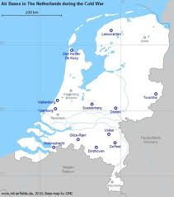
die (Pl.)
der
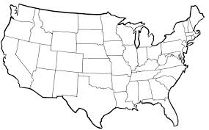
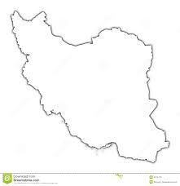
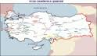
die
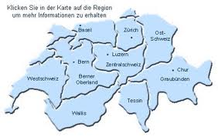
die
die (Pl.)

Bilde Sätze auf die Frage: Wo hast du deine Ferien verbracht?
Beispiel: Ich bin in Deutschland gewesen. Ich habe meine Ferien in Hamburg verbracht.

Was hast du in Hamburg alles gemacht? Bilde Sätze.
- Stadtrundfahrten machen: ______________________________________
- den Michel fotografieren: _______________________________________
- das Miniatur Wunderland besichtigen: ____________________________________________________________
- eine Kanalfahrt um die Alster machen: ____________________________________________________________
- shoppen gehen: _______________________________________________
- eine Hafenrundfahrt machen: ____________________________________
- einen Flohmarkt aufsuchen: _____________________________________________________________
- nach Lübeck fahren: ____________________________________________

